TOKYO FUJI PREMIUM (5D3N)
“NRT30 TOKYO SAKURA PINKU PREMIUM ”
สายการบิน THAI AIRWAYS (TG)
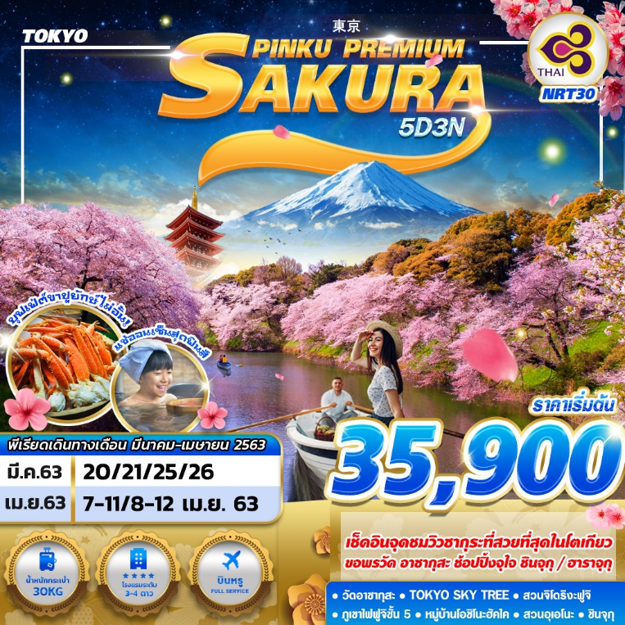

บินด้วยสายการบิน ไทยแอร์เวย์ (TG) : ขึ้นเครื่องที่สนามบินสุวรรณภูมิ (BKK)
TG640 | BKK(กรุงเทพ) – NRT(นาริตะ) | 22.10 – 06.20
TG677 | NRT(นาริตะ) - BKK(กรุงเทพ) | 17.25 – 21.55
** โหลดกระเป๋าสัมภาระโดยน้ำหนักไม่เกิน 30 ก.ก. และ ถือขึ้นเครื่องบินได้น้ำหนักไม่เกิน 7 ก.ก. **

วันที่ 1
สนามบินสุวรรณภูมิ (-/-/-)
19.00 คณะพร้อมกันที่ สนามบินสุวรรณภูมิ อาคารผู้โดยสารขาออก ชั้น 4 ประตูทางเข้าที่ 2 สายการบินไทย เคาน์เตอร์ C เจ้าหน้าที่บริษัทฯ คอยต้อนรับและอำนวยความสะดวกตลอดขั้นตอนการเช็คอิน และ หัวหน้าทัวร์ให้คำแนะนำเพื่อเตรียมความพร้อมก่อนออกเดินทาง
** ประเทศญี่ปุ่นไม่อนุญาตให้นำอาหารสด จำพวก เนื้อสัตว์ พืช ผัก ผลไม้ เข้าประเทศ หากฝ่าฝืน จะมีโทษปรับและจับ ทั้งนี้ขึ้นอยู่กับดุลพินิจของเจ้าหน้าที่ศุลกากร ด่านตรวจคนเข้าเมือง **
22.10 นำท่านเดินทางสู่ ท่าอากาศยาน นานาชาตินาริตะ ประเทศญี่ปุ่น โดยสายการบิน THAI AIRWAYS เที่ยวบินที่ TG640 ** เที่ยวบินนี้ บริการอาหารและเครื่องดื่มบนเครื่องบิน ใช้เวลาบินประมาณ 6 ชั่วโมง **
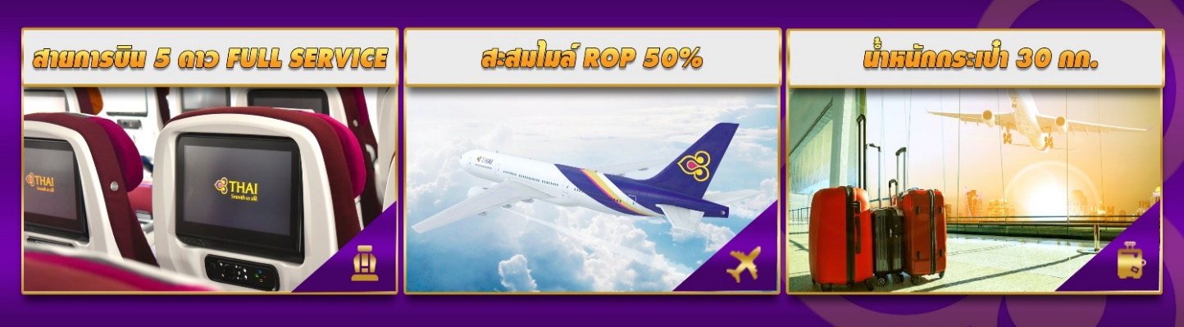

วันที่ 2
สนามบิน นาริตะ –วัดอาซากุสะ – สวนจิโดริกะ – ฟูจิ – โอชิโนะฮัคไค (-/L/D)
06.20 เดินทางถึง สนามบินนานาชาตินาริตะ (เวลาท้องถิ่นเร็วกว่าไทย 2 ช.ม.) หลังผ่านพิธีการตรวจคนเข้าเมืองและศุลกากรเรียบร้อยแล้ว
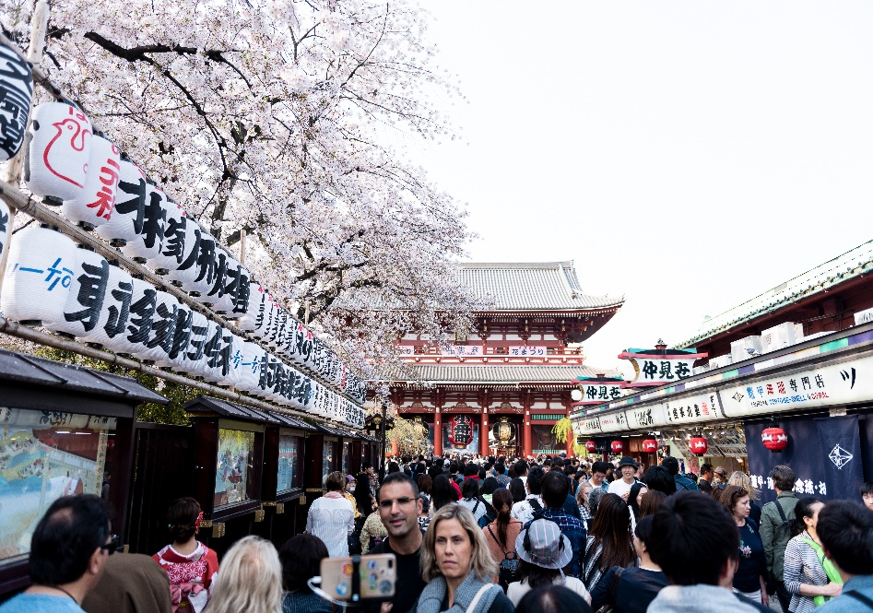
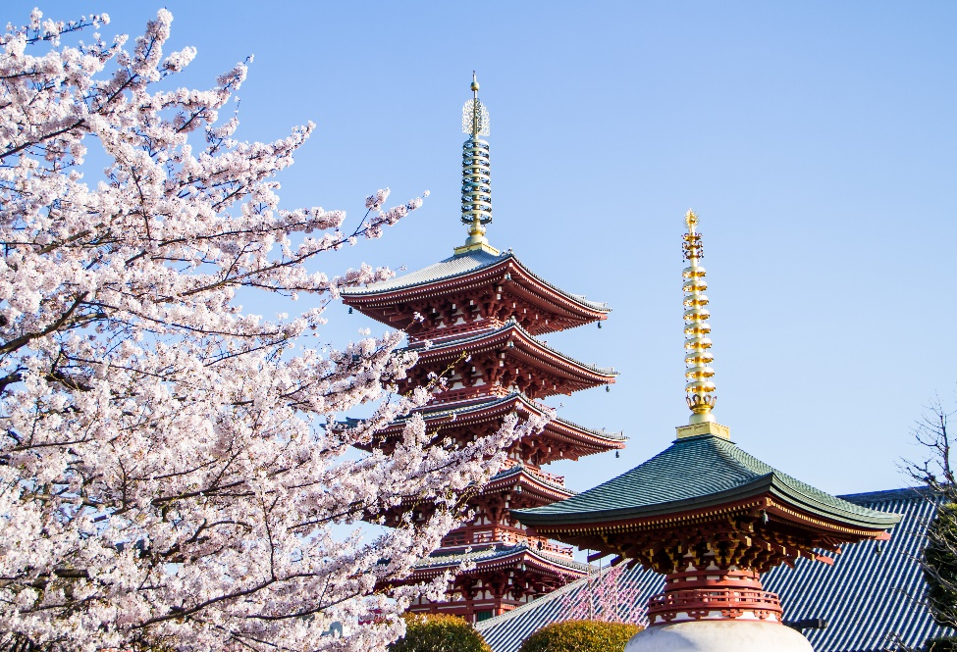
นำท่านนมัสการเจ้าแม่กวนอิมทองคำ ณ วัดอาซากุสะ (Sensoji Temple) วัดที่ได้ชื่อว่าเป็นวัดที่มีความศักดิ์สิทธิ์ และได้รับความเคารพนับถือมากที่สุดแห่งหนึ่งใน กรุงโตเกียว ภายในประดิษฐานองค์เจ้าแม่กวน อิมทองคำที่ศักดิ์สิทธิ์ ขนาด 5.5 เซนติเมตร ซึ่งมักจะมีผู้คนมากราบไหว้ขอพรเพื่อความเป็นสิริมงคลตลอดทั้งปี ประกอบกับภายในวัดยังเป็นที่ตั้งของโคมไฟยักษ์ที่มีขนาดใหญ่ที่สุดในโลกด้วยความสูง 4.5 เมตร ซึ่งแขวนห้อยอยู่ ณ ประตูทางเข้าที่อยู่ด้านหน้าสุดของวัด ที่มีชื่อว่า “ประตูฟ้าคำรณ” และถนนจากประตูเข้าสู่ตัววิหารที่ประดิษฐานเจ้าแม่กวนอิมทองคำ มีชื่อว่า ถนนนากามิเซะ (Nakamise Road) ซึ่งเป็นที่ตั้งของร้านค้า ขายของที่ระลึกพื้นเมืองต่างๆ มากมาย เช่น ขนมนานาชนิด ของเล่น รองเท้า พวงกุญแจที่ระลึก ฯลฯ ให้ทุกท่านได้เลือกซื้อเป็นของฝากของที่ระลึก จากนั้นนำท่านเดินสู่ริมแม่น้ำสุมิดะ อิสระให้ท่านได้ถ่ายรูปกับหอคอยที่สูงที่สุดในโลก หอคอยโตเกียวสกาย ทรี (Tokyo Sky tree) ที่เปิดเมื่อ 22 พฤษภาคม 2555 สูงถึง สามารถทำลายสถิติความสูงของหอกวางตุ้งในมณฑลกวางโจว และหอคอย CN Tower ในนครโตรอนโตของแคนาดา (ไม่รวมค่าขึ้นหอคอย)

กลางวัน บริการอาหารกลางวัน ณ ภัตตาคาร พิเศษ ! เมนูปิ้งย่าง
นำท่านเดินทางสู่ สวนจิโดริกะ (Chidorigafuchi Park) สวนที่ตั้งอยู่ระหว่างทางระบายน้ำ 2 สาย อยู่ใกล้กับพระราชวังอิมพีเรียล มีต้นซากุระอยู่เรียบทางระบายน้ำประมาณ 700 เมตร ทำให้เกิดเป็นอุโมงค์ต้นซากุระ ทำให้ที่นี่เป็นจุดชมดอกซากุระที่ดีที่สุดแห่งหนื่งของโตเกียว ให้ท่านเพลิดเพลินกับการชมทิวทัศน์ของดอกซากุระ
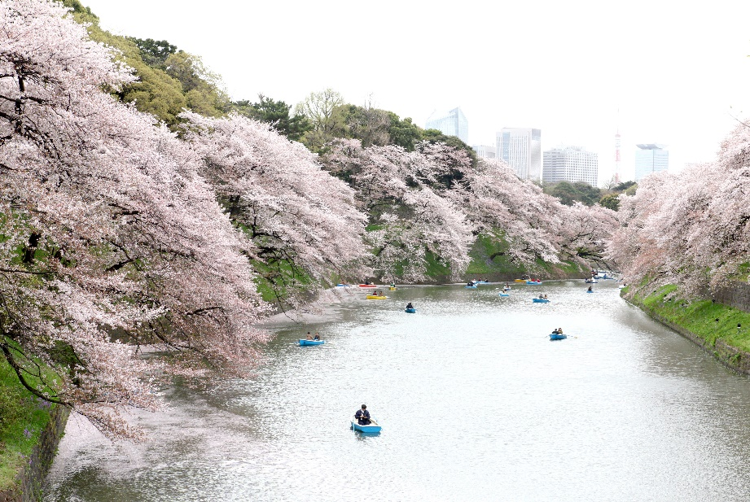
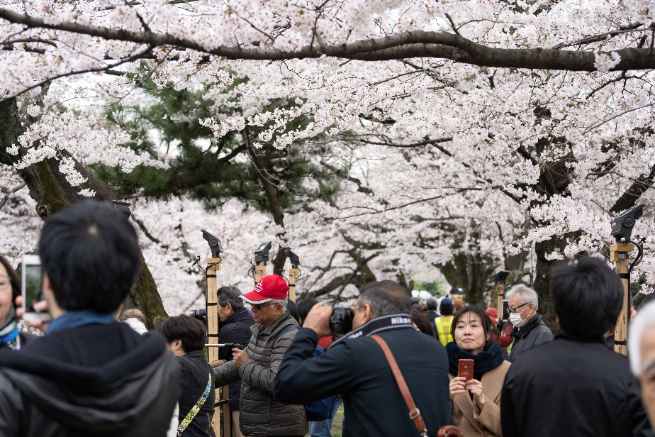
(โดยปกติดอกซากุระจะบานประมาณปลายเดือนมีนาคมถึงต้นเดือนเมษายน ทั้งนี้อาจมีการเปลี่ยนแปลงได้ขึ้นอยู่กับสภาพอากาศ)

นำท่านเดินทางสู่ โอชิโนะ ฮัคไค (OSHINO HAKKAI) บ่อน้ำธรรมชาติกับความเลื่อมใสศรัทธา ความเชื่อในภูเขาไฟศักดิ์สิทธิ์ฟูจิยาม่า กับเวลาแสนยาวนานจากการละลายของหิมะ ของบนภูเขาไฟฟูจีที่ไหลซึม ลึกลงพื้นพิภพปฏิบัติการซึมซับบริเวณที่ลุ่มทำให้เกินน้ำซึมขังขยายวงกว้างกลายเป็นบ่อขนาดย่อมน้ำในบ่อแต่ละบ่อใสสะอาดจนเกิดสะท้อนที่สวยงาม ต่อมาในปี ค.ศ. 1985 สถานที่แห่งนี้ได้รับการคัดเลือกเป็น 1ใน100 อันดับแหล่งน้ำ จากธรรมชาติ ที่ดีที่สุดของญี่ปุ่น ท่านสามารถเลือกซื้อสินค้าพื้นเมืองต่างๆ และสินค้าเกษตรกรรมที่ชาวบ้านนำมาขายระหว่างทางได้ ไม่ว่าจะเป็นผักภูเขาที่สดกรอบผลไม้อบแห้ง ถั่ว มันญี่ปุ่น และอื่นๆ อีกมากมาย
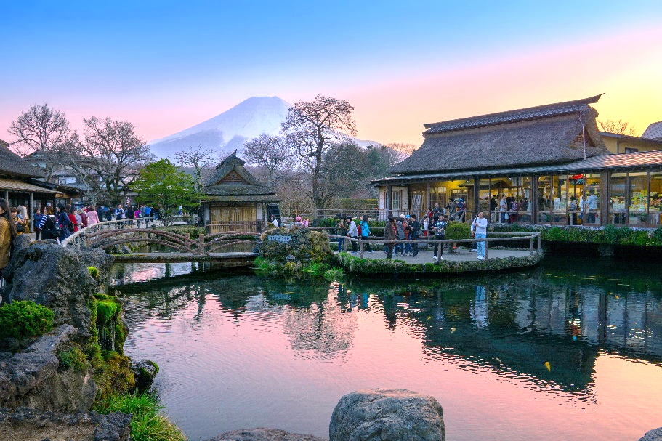
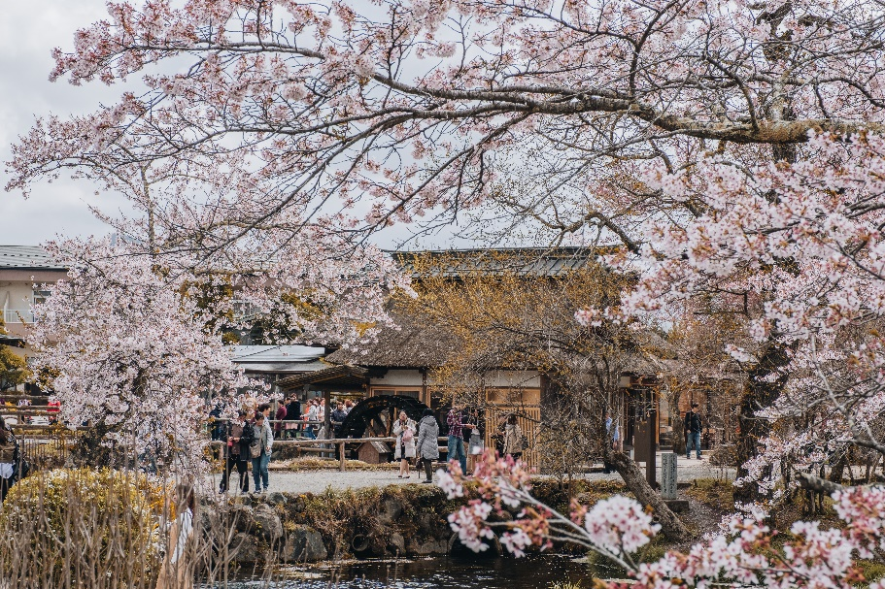
ค่ำ บริการอาหารค่ำ ณ ภัตตาคาร พิเศษ ! เมนูบุฟเฟต์ขาปูยักษ์ไม่อั้น
พักที่ ALEXANDER YAMANAKAKO HOTEL , FUJI หรือเทียบเท่า
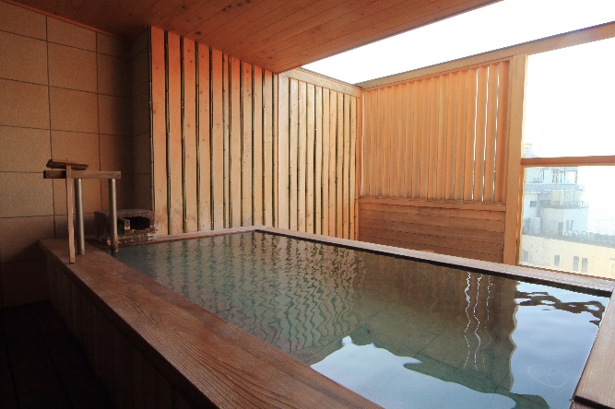
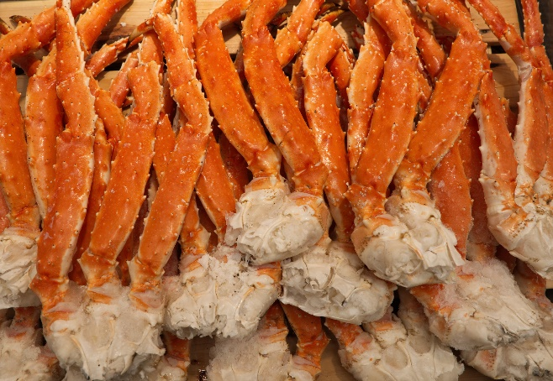
จากนั้น อิสระให้ท่านได้ผ่อนคลายกับการแช่น้ำแร่ ออนเซ็นธรรมชาติ ซึ่งชาวญี่ปุ่นมีความเชื่อว่าหากได้แช่น้ำแร่ออนเซ็น ธรรมชาตินี้แล้ว จะทำให้ผิวพรรณเปล่งปลั่ง สวยงาม และช่วยให้ระบบการหมุนเวียนโลหิตดีขึ้น

วันที่ 3
ภูเขาไฟฟูจิชั้น 5 – พิพิธภัณฑ์แผ่นดินไหว - ดิวตี้ฟรี – โตเกียว – สวนอุเอโนะ –
ชินจูกุ (B/L/-)
เช้า บริการอาหารเช้า ณ ห้องอาหารของโรงแรม
นำท่านเดินทางสู่ ฟูจิยาม่า ฟูจิซัง หรือ ที่เรารู้จักกันทั่วไปในนามของ ภูเขาไฟฟูจิ (Mount Fuji) ตั้งอยู่ระหว่าง จ.ชิซึโอกะ และ จ.ยามานาชิ ภูเขาที่มีความสูงเหนือจากระดับน้ำทะเล 3,776 เมตร ภูเขาที่มีชื่อเสียงและเป็นที่รู้จักไปทั่วโลกในเรื่องความสวยงามที่ธรรมชาติได้มอบมาให้อย่างลงตัว และยังถือว่าเป็นสัญลักษณ์หนึ่งของประเทศญี่ปุ่น ทั้งยังเป็นจุดมุ่งหมายของนักท่องเที่ยวต่างชาติที่มาเยือนประเทศญี่ปุ่นในตลอดทุกฤดูกาล ซึ่งในปี พ.ศ. 2556 ที่ผ่านมา องค์การยูเนสโก้ ได้ประกาศให้ภูเขาไฟฟูจิ ได้รับการขึ้นทะเบียนเป็นมรดกโลกทางวัฒนธรรมอีกด้วย
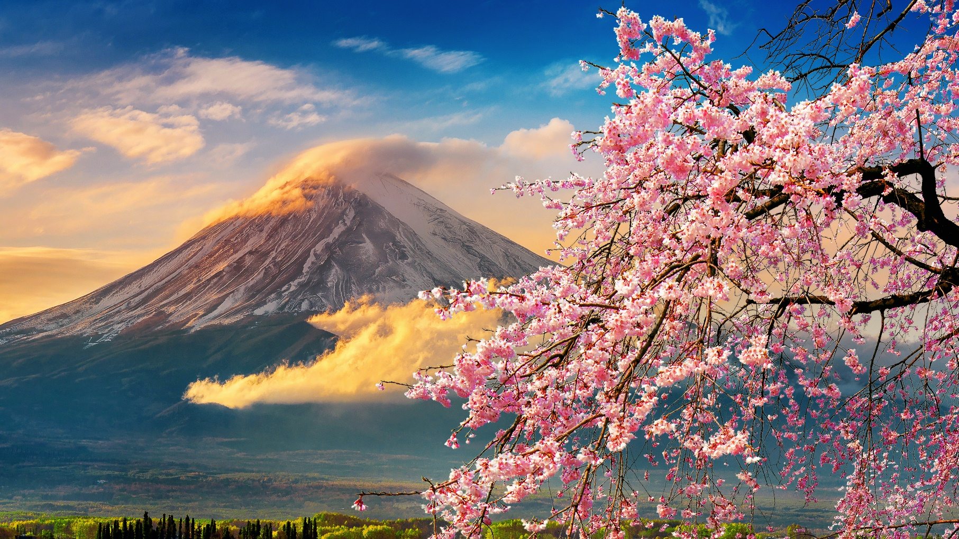
นำท่านเดินทางขึ้นสู่ ภูเขาไฟฟูจิ ชั้นที่ 5 (ทางบริษัท ขอสงวนสิทธิ์ไม่ขึ้น ในกรณีที่อากาศไม่เอื้ออำนวย หรือ ทางขึ้นปิด โดยเจ้าหน้าที่ ที่ดูแลทางขึ้นจะเป็นผู้พิจารณาและตัดสินใจเท่านั้น กรณีที่ไม่สามารถขึ้นได้ ทางบริษัทขอสงวนสิทธิ์ในการชดเชยเงินคืนไม่ว่ากรณีใดๆ เพราะทางบริษัทได้ชำระค่าใช้จ่ายทั้งหมดในลักษณะของการเหมาจ่ายเรียบร้อยแล้ว และขอนำท่านไปชมดอกซากุระ ณ สวนโออิชิ Oishi Park) เมื่อถึงที่ภูเขาไฟฟูจิชั้น 5 ทุกท่านจะได้พบกับความสวยงามของตัวภูเขาและวิวโดยรอบของภูเขาไฟฟูจิ และสัมผัสกับอากาศที่บริสุทธิ์ เย็นสบาย อิสระให้ทุกท่านได้เก็บภาพความประทับใจเก็บไว้ตามอัธยาศัย ท่านสามารถเลือกซื้อสินค้าของที่ระลึกซึ่งเป็นสัญลักษณ์รูปภูเขาไฟฟูจิในหลากหลายบรรยากาศได้อีกด้วย ที่บนภูเขาไฟฟูจิชั้น 5 นี้ ยังเป็นที่ตั้งของ ศาลเจ้าโคมิตาเคะ (Komitake Jinja) ของศาสนาลัทธิชินโต เป็นที่สักการะบูชาและอธิฐานขอพร อีกทั้งยังเป็นที่สำหรับบวงสรวงท่านเทนกุ โดยมีความเชื่อว่ารอบของฟูจิซังชั้น 5 นี้ ถูกเรียกว่า “Tengu no niwa” “สวนของท่านเทนกุ” (ปีศาจที่มีจมูกแดงยื่นออกมา) โดยมีความเชื่อว่าที่นี่ท่านเทนกุปกครองอยู่นั่นเอง และ ยังว่ากันว่า ศาลเจ้าแห่งนี้มีสมบัติของท่านเทนกุหลงเหลืออยู่มากมาย อย่างเช่น ขวานขนาดใหญ่ที่มีน้ำหนักกว่า 375 กิโลกรัม ตกอยู่ที่พื้นในสวน ซึ่งในสมัยก่อนมีผู้คนนิยมมาทดลองยกขวานนี้กันมากมาย เป็นต้น จึงเป็นที่มาว่าทำไมภูเขาไฟฟูจิ จึงเป็นสถานที่ศักดิ์สิทธิ์ที่ผู้คนต่างเคารพบูชาและนิยมมาซื้อเครื่องรางของขลังกลับไปเป็นฝากของเป็นที่ระลึก
นำท่านเดินทางสู่ พิพิธภัณฑ์แผ่นดินไหว ที่จำลองเรื่องราวของภูเขาไฟฟูจิ และท่านจะได้สัมผัสกับบรรยากาศของการจำลองเหตุการณ์เรื่องราวต่างๆ ที่เกี่ยวกับการเกิดแผ่นดินไหวที่เกิดขึ้นในประเทศญี่ปุ่น เทคโนโลยี วิวัฒนาการ การวางแผนป้องกันต่อภัยธรรมชาติที่ประเทศญี่ปุ่นไม่สามารถหลีกเลี่ยงได้นี้ ให้ท่านอิสระเลือกซื้อของที่ระลึกตามอัธยาศัย
กลางวัน บริการอาหารกลางวัน ณ ภัตตาคาร
นำท่านเดินทางสู่ ร้านค้าปลอดภาษีดิวตี้ฟรี ช้อปปิ้งสินค้าเครื่องสำอางค์ อาหารเสริม เครื่องประดับคุณภาพดี
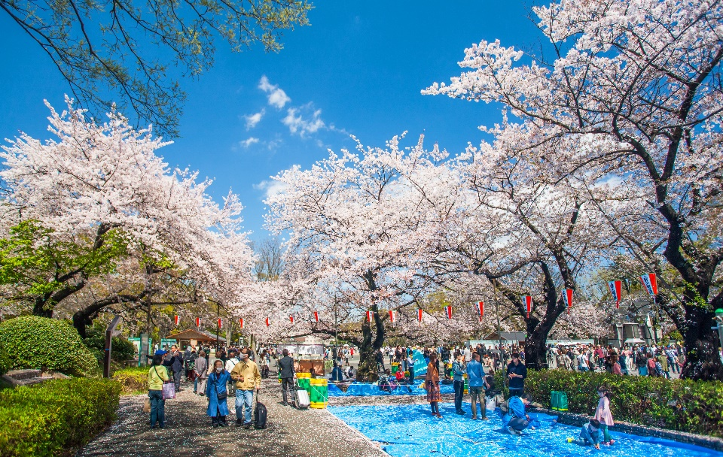
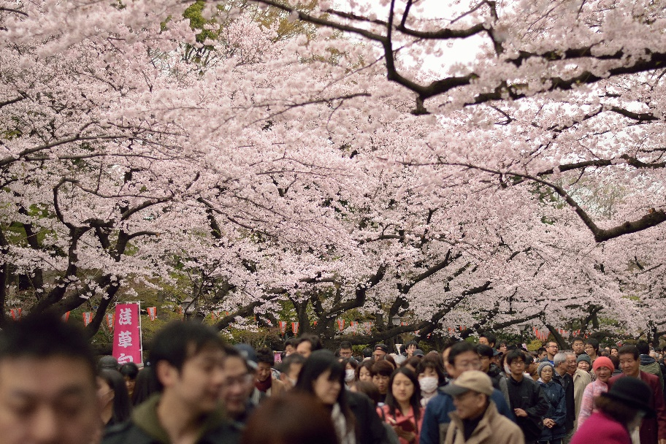
นำท่านเดินเดินทางสู่ สวนอุเอโนะ (Ueno Park) เป็นสวนสาธารณะขนาดใหญ่ของโตเกียว เป็นสถานที่ที่ชาวโตเกียวนิยมมาพักผ่อนกัน ในช่วงของฤดูกาลดอกซากุระ สวนอุเอโนะจะได้รับความนิยมเป็นอย่างมากในการมาชมดอกซากุระ สวนอุเอโนะจะมีต้นซากุระเรียงรายอยู่ทั้งสองข้างยาวไปตามทางเดินในสวน มีมากถึง 1,000 กว่าต้น (โดยปกติดอกซากุระจะบานประมาณปลายเดือนมีนาคมถึงต้นเดือนเมษายน ทั้งนี้อาจมีการเปลี่ยนแปลงได้ขึ้นอยู่กับสภาพอากาศ)

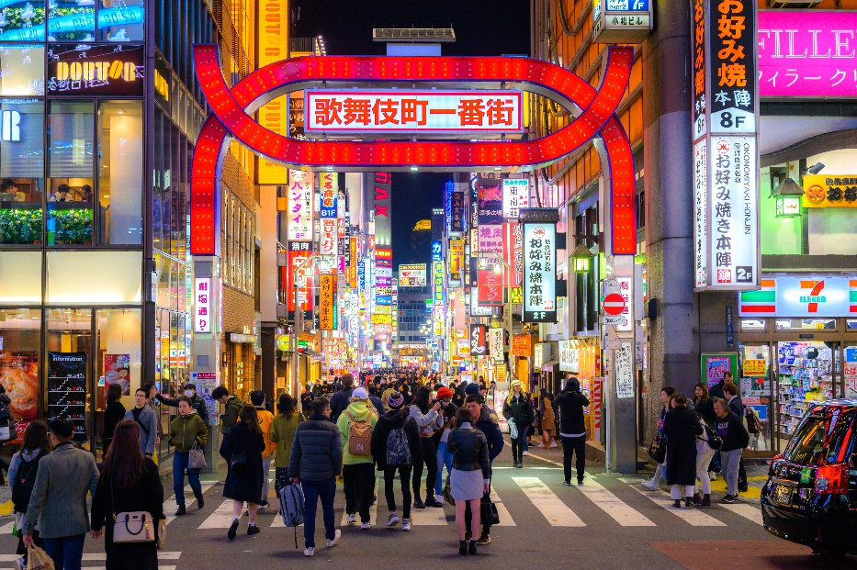
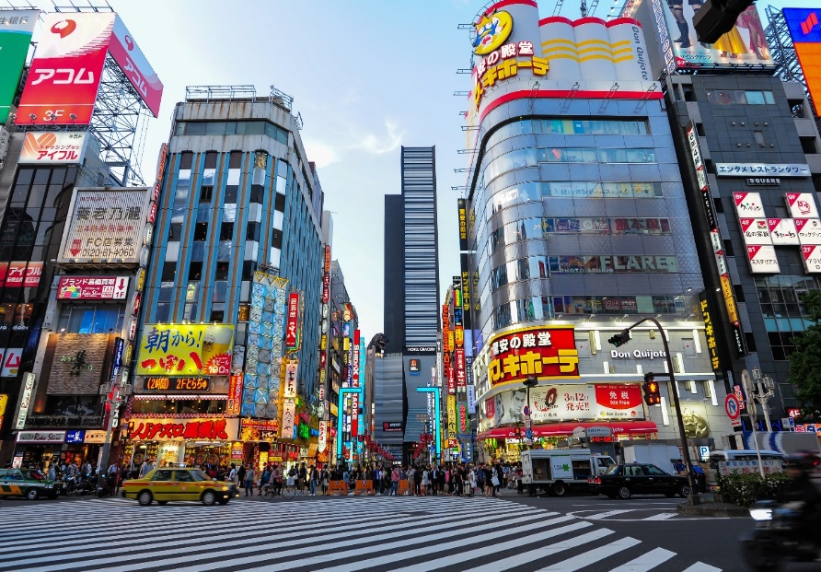
นำท่านสู่ ย่านช้อปปิ้งชินจุกุ (Shinjuku) ให้ท่านอิสระและเพลิดเพลินกับการช้อปปิ้งสินค้ามากมายและ เครื่องใช้ ไฟฟ้า กล้องถ่ายรูปดิจิตอล นาฬิกา เครื่องเล่นเกมส์หรือสินค้าที่จะเอาใจคุณผู้หญิงด้วย กระเป๋า รองเท้า เสื้อผ้า แบรนด์เนม เสื้อผ้าแฟชั่นสำหรับวัยรุ่น เครื่องสำอางยี่ห้อดังของญี่ปุ่นไม่ว่าจะเป็น KOSE , KANEBO , SK I I , SHISEDO และอื่นๆ อีกมากมาย

ค่ำ อิสระอาหารค่ำตามอัธยาศัยเพื่อสะดวกแก่การท่องเที่ยว
พักที่ SHINJUKU WASHINGTON HOTEL , TOKYO หรือเทียบเท่า

วันที่ 4
คลองเมกุโระ – ตลาดปลาสึกิจิ – ฮาราจูกุ – ศาลเจ้าเมจิ – Sakura no yama park – อิออนมอลล์ นาริตะ (B/-/-)
เช้า บริการอาหารเช้า ณ ห้องอาหารของโรงแรม
นำท่านเดินทางสู่ คลองเมกุโระ (Meguro River) อีกหนึ่งจุดชมซากุระยอดนิยมของชาวโตเกียว มีต้นซากุระตลอดสองฝั่งของแม่น้ำ มีทางเดินและที่นั่ง เหมือนสวนหย่อมเล็กๆย าวตลอดแม่น้ำเมกุโระ (โดยปกติดอกซากุระจะบานประมาณปลายเดือนมีนาคมถึงต้นเดือนเมษายน ทั้งนี้อาจมีการเปลี่ยนแปลงได้ขึ้นอยู่กับสภาพอากาศ)

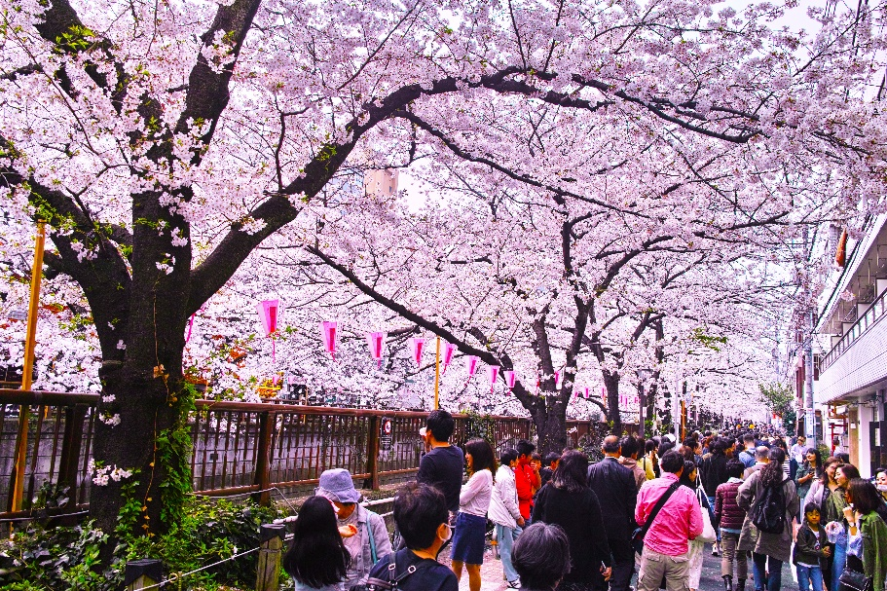
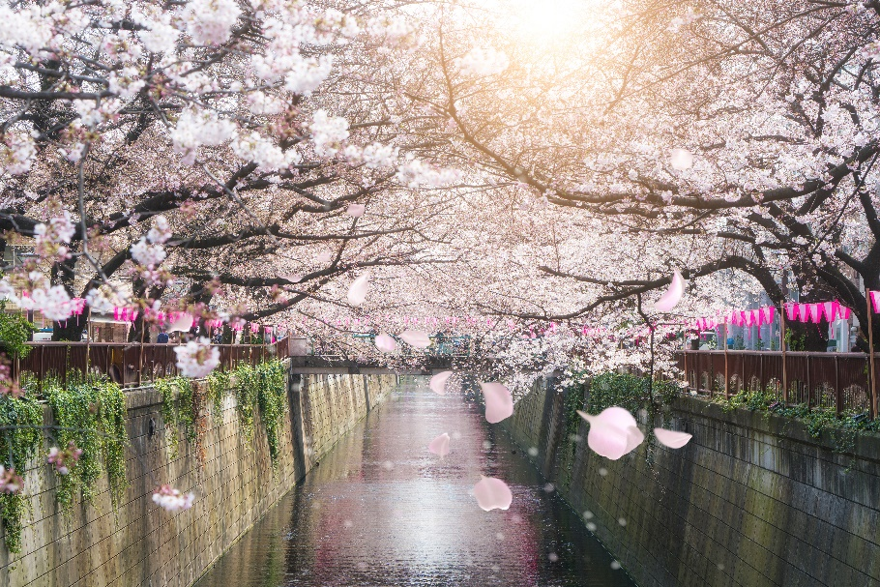
นำท่านสู่ “ตลาดปลาซึกิจิ (Tsukiji Market)” เป็นตลาดค้าส่งปลา,ผักและผลไม้ขนาดใหญ่ใจกลางกรุงโตเกียว ในบรรดาตลาดค้าส่งที่กระจายอยู่ในโตเกียวนั้น ตลาดปลาแห่งนี้นับเป็นที่ที่มีชื่อเสียงมากที่สุดและเป็นที่รู้จักกันดีว่าเป็นหนึ่งในตลาดปลาที่ ใหญ่ที่สุดในโลกอีกด้วย เนื่องจากมีการซื้อขายสินค้าทะเลกว่า 2000 ตันต่อวัน คาดว่าจะมีการย้ายตลาดแห่งนี้ไปยัง Toyos ตลาดแห่งใหม่ภายในตลาดนั้นมีปลาและอาหารทะเลสดมากมายหลายชนิด เป็นตลาดที่คึกคักอยู่เกือบตลอดเวลา และค่อนข้างยุ่งในบางช่วงเวลาจะมีรถสกูตเตอร์ขับไปมา รวมทั้งรถบรรทุกที่ใช้ขนส่งปลา ทั้งคนซื้อและคนขายจะดูเร่งรีบ ทำให้เป็นสเน่ห์ดึงดูดนักท่องเที่ยวให้แวะเวียนมาเที่ยวชม ภาย ในตลาดนั้นเป็นเป็น 2
ส่วนใหญ่ๆ คือส่วนภายนอกซึ่งมีร้านค้าปลีกและร้านอาหารตั้งเรียงรายเป็นจำนวนมากและส่วนภายในซึ่งเป็นบริเวณที่ร้านค้าส่งใช้เจรจาธุรกิจและเป็นจุดที่มีการประมูลปลาทูน่าที่มีชื่อเสียง
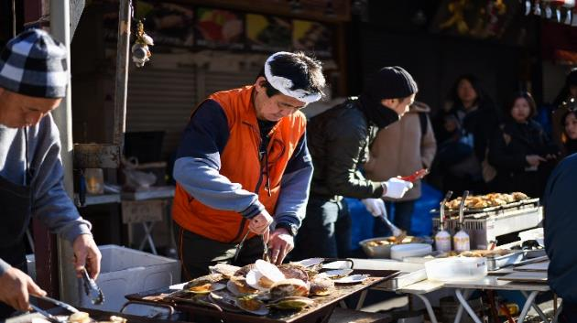
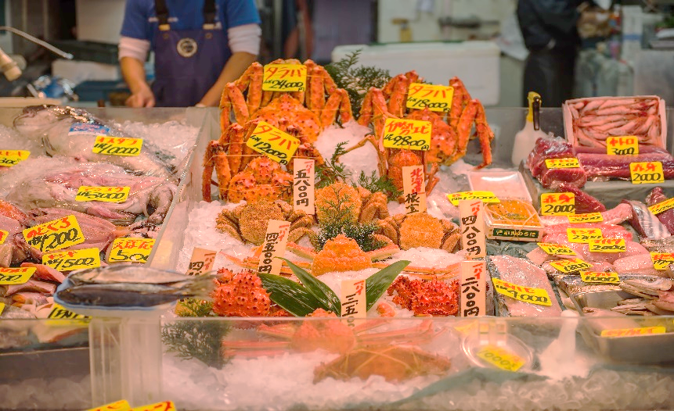
กลางวัน อิสระอาหารกลางวันตามอัธยาศัย
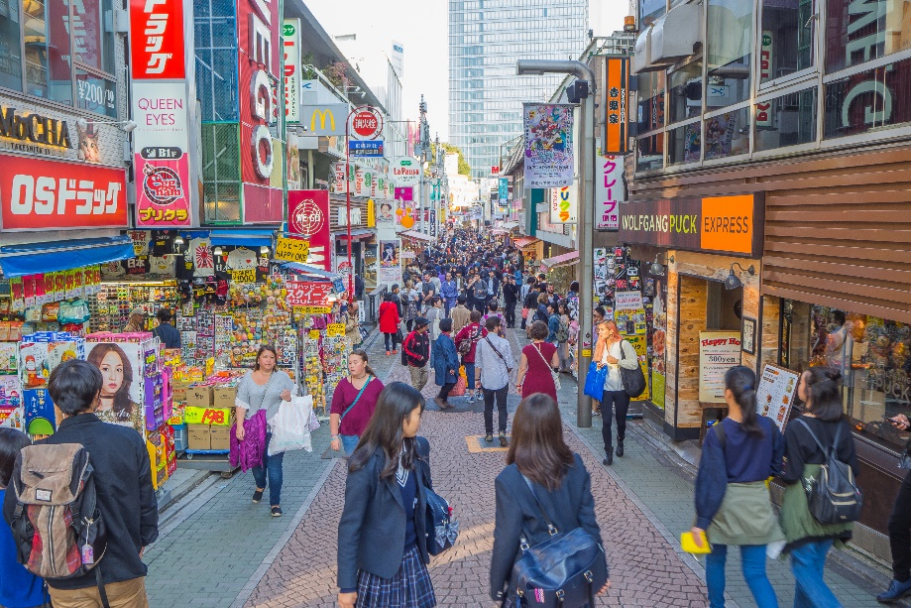
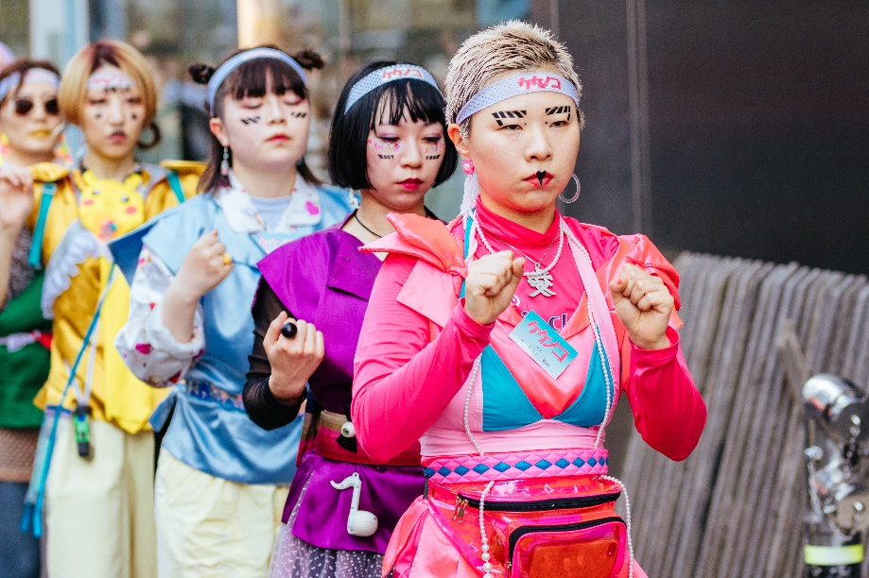
นำท่านเดินทางสู่ ย่านฮาราจูกุ แหล่งรวมเสื้อผ้า เครื่องประดับ รองเท้า ของวัยรุ่นญี่ปุ่น หากคุณคือคนที่กำลังมองหาซื้อเสื้อผ้าแบบแปลกๆ หรือต้องการหาซื้อเสื้อผ้าแนว Cost Play ท่านยังสามารถหาได้จากที่นี่อีกด้วย หรือ ถ้าต้องการเห็นวัยรุ่นญี่ปุ่นแต่งตัวแบบแปลกๆ ก็สามารถมาดูได้ที่นี่ได้ จะมีวัยรุ่นญี่ปุ่นน่ารักๆ เดินกันเต็มถนนเหมือนกับถนนสายแบรนด์เนมโอโมโตะซานโดะ นอกจากนั้นแล้ว ท่านยังได้ช้อปปิ้งสินค้าแบรนด์ดังระดับโลก อาทิ CHANNEL, Dior, LOUIS VULTTON, ZARA, GAP หรือสาวก ONITSUKA TIGER ที่ต้องการหารองเท้าแบบต้นฉบับ MADE IN JAPAN ที่ SHOP นี้มีแบบให้เลือกสรรมากมาย อีกทั้งยังมีร้านขายตุ๊กตา KITTY DORAENMON หรือตุ๊กตา LINE สุดแสนน่ารักไว้คอยเอาใจคุณหนู อีกทั้งยังมี SHOP ใหญ่ของ กระเป๋าสุดฮิต BAO BAO ISSEY MIYAKE, เสื้อ COMME DES GARCONS อีกด้วย

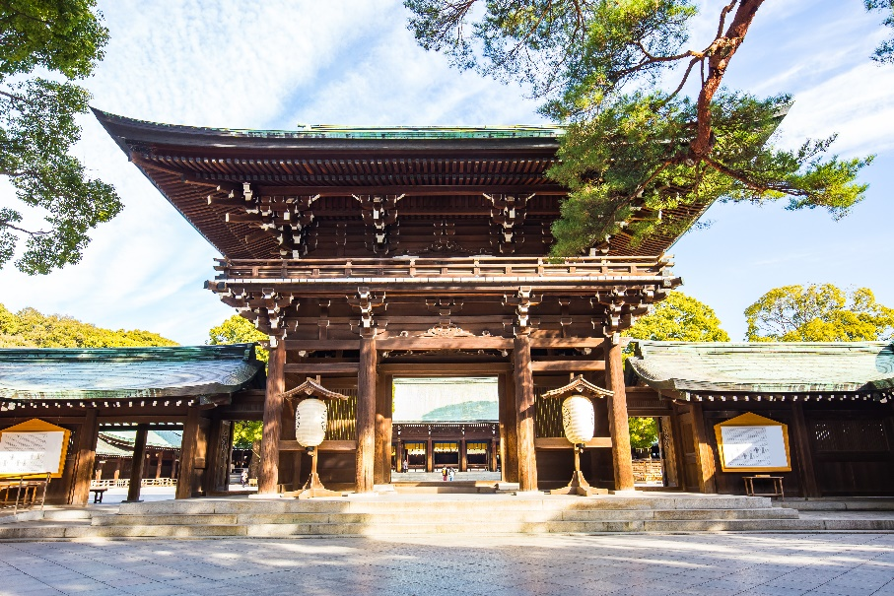
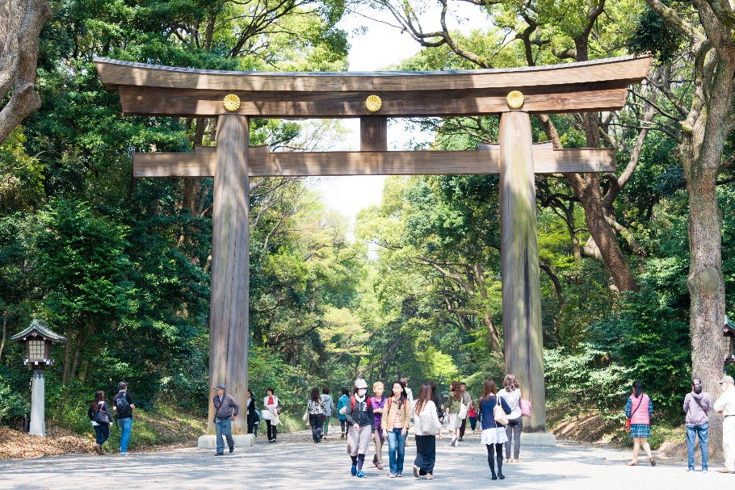
จากนั้นนำท่านสู่ ศาลเจ้าเมจิ (Meiji Shrine) อยู่ไม่ไกลจากสถานีฮาราจูกุ ปากทางเข้าเป็นเสาไม้โทริอิขนาดใหญ่ ด้านในมีต้นไม้ใหญ่อยู่เป็นจำนวนมาก ที่นี่จึงร่มรื่นมากทีเดียว ศาลเจ้าเมจิสร้างขึ้นเพื่ออุทิศให้กับจักรพรรดิเมจิ และพระราชินีโชเคง ศาลเจ้าเมจิเป็นศาลเจ้าที่มีความสำคัญมากในประเทศญีปุ่น มักมีการจัดงานแต่งงานทีนี่อยู่บ่อยๆ นักท่องเที่ยวมักมาขอพรที่นี่ในวันปีใหม่

Sakura No Yama Park สวนซากุระโนะยามะ เป็นสถานที่ท่องเที่ยวที่อยูใกล้สนามบินนาริตะ เป็นจุดชมวิวบนเนินเขาที่ถูกจัดอันดับให้เป็นที่ 1 ใน 100 ของวิวที่สวยงามของจังหวัดชิบะ ทุกปีจะมีต้นซากุระบานสะพรั่นประมาณ 350 ต้น และยังมีร้านขายของที่ระลึกสำหรับนักท่องเที่ยวให้เลือกซื้อกันตามอัธยาศัย
(โดยปกติดอกซากุระจะบานประมาณปลายเดือนมีนาคมถึงต้นเดือนเมษายน ทั้งนี้อาจมีการเปลี่ยนแปลงได้ขึ้นอยู่กับสภาพอากาศ)
นำท่านเดินทางสู่ อิออน นาริตะ มอลล์ (Aeon Narita Mall) เป็นห้างสรรพสินค้าที่นิยมในหมู่นักท่องเที่ยวชาวต่างชาติ เนื่องจากตั้งอยู่ใกล้กับสนามบินนานาชาตินาริตะ ภายในตกแต่งในรูปแบบที่ทันสมัยสไตล์ญี่ปุ่น มีร้านค้าที่หลากหลายมากกว่า 150 ร้านจำหน่ายสินค้าแฟชั่น อาหารสดใหม่ และอุปกรณ์ภายในบ้าน นอกจากนี้ยังมีร้านเสื้อผ้าแฟชั่นมากมาย เช่น MUJI , 100 yen shop , Sanrio store , Capcom games arcade และซุปเปอร์มาร์เกตขนาดใหญ่ เป็นต้น ซึ่งบางร้านไม่ต้องเสียภาษีสินค้าสำหรับนักท่องเที่ยวชาวต่างชาติ ส่วนร้านอาหารก็มีให้เลือกมากมายจำหน่ายอาหารหลายประเภท ร้านกาแฟ และศูนย์อาหาร ถัดไปจากห้างสรรพสินค้ายังมีโรงภาพยนตร์ Humax Cinema เปิดให้บริการ
ได้เวลาอันสมควร นำท่านเดินทางเข้าสู่โรงแรมที่พัก
ค่ำ อิสระอาหารค่ำ ตามอัธยาศัยเพื่อสะดวกแก่การช้อปปิ้ง
ที่พัก TOYOKO INN HOTEL NARITA หรือเทียบเท่า

วันที่ 5
วัดนาริตะ – Shisui Outlet – สนามบินนานาชาตินาริตะ - สุวรรณภูมิ
(B/-/-)
เช้า บริการอาหารเช้า ณ ห้องอาหารของโรงแรม
นำทุกท่านสู่ วัดนาริตะซัน ชินโชจิ (Naritasan Shinshoji Temple) เป็นวัดพุทธเก่าแก่ ขนาดใหญ่ ที่มีชื่อเสียงมากของเมืองนาริตะ สร้างขึ้นในปี 940 ตั้งอยู่ไม่ไกลจากสนามบินนานาชาตินาริตะ ภายในวัดมีอาคารที่หลากหลายตั้งอยู่ในบริเวณทีกว้างขวาง เช่น ห้องโถงหลัก เจดีย์ 3 ชั้นสไตล์ Tahoto มีชื่อว่า Great Pagoda of Peace นอกจากนี้ยังมีสวนญี่ปุ่น และสวนยุโรปอีกด้วย

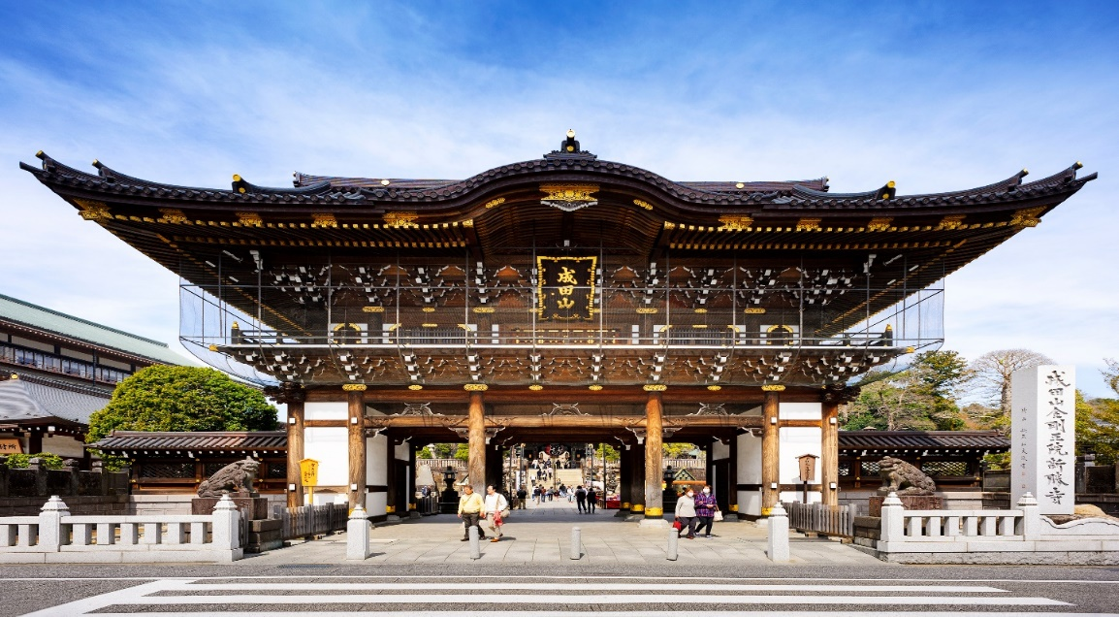
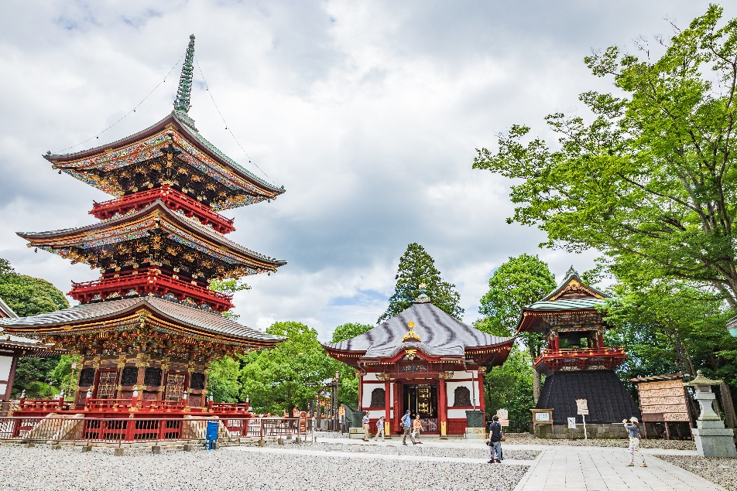
เที่ยง อิสระอาหารกลางวัน ตามอัธยาศัยเพื่อสะดวกแก่การท่องเที่ยว
นำท่านช้อปปิ้งก่อนกลับ ชิซุย พรีเมียม เอาท์เลท (Shisui Premium Outlets) เป็นเอาท์เลทอีกหนึ่งที่ ที่ขาช้อปต้องแวะก่อนเดินทางไปยังสนามบินนาริตะ โดยชิซุย เป็นหนึ่งสาขาในพรีเมียมเอาท์เลทเครือ มิซุบิชิ (Mitsubishi) เช่นเดียวกับ ริงกุ พรีเมียม เอาท์เลท ที่อยู่ใกล้สนามบินคันไซ โอซาก้า และโกะเท็มบะ พรีเมียม เอาท์เลท อยู่ที่โกะเท็มบะ ที่ชิซูย พรีเมียม เอาท์เลท มีร้านค้าดังมากกว่า 180 แบรนด์ ให้ได้เลือกช้อปไม่ว่าจะแบรนด์ญี่ปุ่น หรือแบรนด์สัญชาติอื่น ก็มีหลากหลายให้เลือกช้อปได้อย่างสบายใจในราคาเอาท์เลท ที่ไม่ต้องง้อรอช่วงลดราคา และไม่ต้องบวกภาษี ไม่ว่าจะ GUESS, COACH, BILLABONG, LACOSTE, Levi’s, MICHAEL KORS, Nike บอกเลยว่าแบรนด์เนมเหล่านี้ แค่ยกตัวอย่างเท่านั้น เพราะที่จริงยังมีอีกเยอะมาก
ได้เวลาอันสมควรนำทุกท่านเดินทางสู่สนามบินนาริตะ
17.25 ออกเดินทางสู่ ท่าอากาศยานนานาชาติ สุวรรณภูมิ กรุงเทพฯ ประเทศไทย โดยสายการบิน THAI AIRWAYS เที่ยวบินที่ TG 677 ** บริการอาหารและเครื่องดื่มบนเครื่องบิน **
21.55 เดินทางถึง ท่าอากาศยานนานาชาติ สุวรรณภูมิ กรุงเทพฯ ประเทศไทย โดยสวัสดิภาพและความประทับใจ

****************************************************************

** หากลูกค้าท่านใดที่จำเป็นต้องออกตั๋วภายใน (ตั๋วเครื่องบิน , ตั๋วรถทัวร์ , ตั๋วรถไฟ) กรุณาสอบถามเจ้าหน้าของบริษัท ทุกครั้งก่อนทำการออกตั๋วเนื่องจากสายการบินอาจมีการปรับเปลี่ยนไฟล์ท หรือ เวลาบิน โดยไม่ได้แจ้งให้ทราบล่วงหน้า ท่านใดมีไฟล์ทบินภายในประเทศต่อ โปรดแจ้งให้บริษัทฯทราบในวันจองทัวร์ทั้งนี้เพื่อประโยชน์ของตัวท่านเอง **

อัตราค่าบริการ
กำหนดการเดินทาง | ผู้ใหญ่ ห้องละ  2-3 ท่าน  อัตราท่านละ | 1 เด็ก 2 ผู้ใหญ่  เด็กมีเตียง  (เด็กอายุไม่เกิน 12 ปี)  อัตราเด็ก ท่านละ | 1 เด็ก 2 ผู้ใหญ่  เด็กไม่มีเตียง  (เด็กอายุไม่เกิน 12 ปี)  อัตราเด็ก ท่านละ | พักเดี่ยว  เพิ่ม  อัตรา ห้องละ | ไม่ใช้ตั๋วเครื่องบินอัตรา  ท่านละ
เดือน มีนาคม 2563
20-24 มี.ค. 63 | 35,900 | 35,900 | 34,900 | 9,500 | 19,900
21-25 มี.ค. 63 | 35,900 | 35,900 | 34,900 | 9,500 | 19,900
25-29 มี.ค. 63 | 37,900 | 37,900 | 36,900 | 9,500 | 19,900
26-30 มี.ค. 63 | 37,900 | 37,900 | 36,900 | 9,500 | 19,900
เดือน เมษายน 2563
7-11 เม.ย. 63 | 39,900 | 39,900 | 38,900 | 9,500 | 19,900
8-12 เม.ย. 63 | 39,900 | 39,900 | 38,900 | 9,500 | 19,900

** อัตรานี้ยังไม่รวมค่าทิปพนักงานขับรถ หัวหน้าทัวร์ และ มัคคุเทศก์ท้องถิ่น ตามธรรมเนียม 3,000 เยน ต่อ ทริป ต่อ ลูกค้า ผู้เดินทาง 1 ท่าน รวมไปถึงเด็ก ยกเว้นเด็กอายุไม่ถึง 2 ปี ณ วันเดินทางกลับ (Infant) ทั้งนี้ท่านสามารถให้มากกว่านี้ได้ตามความเหมาะสมและความพึงพอใจของท่าน โดยส่วนนี้ ทางบริษัทขอสงวนสิทธิ์ในการเรียกเก็บก่อนเดินทางทุกท่าน ที่สนามบิน ในวันเช็คอิน **

** ราคาเด็กอายุไม่ถึง 2 ปี ณ วันเดินทางกลับ (Infant) ท่านละ 10,000 บาท ** (ไม่มีที่นั่งบนเครื่องบิน)

** ทางบริษัทไม่มีนโยบายเรียกเก็บเงินประกันใดๆทั้งสิ้นก่อนออกเดินทางที่สนามบิน **

** ท่านที่ถือหนังสือเดินทางไทย และมีวัตถุประสงค์เดินทางไป เพื่อการท่องเที่ยว ประเทศญี่ปุ่น ไม่จำเป็นต้องยื่นขอวีซ่า โดยสามารถพำนักได้ไม่เกิน 15 วัน ต่อครั้ง **

** ประกาศสำคัญจากสายการบิน กรณีลูกค้าผู้เดินทางไม่ผ่านด่านตรวจคนเข้าเมืองประเทศปลายทาง ทำให้ลูกค้าต้องถูกส่งตัวกลับประเทศไทย ในส่วนนี้อาจจำเป็นต้องมีค่าใช้จ่ายในการเปลี่ยนแปลงบัตรโดยสาร (ตั๋ว) เที่ยวบินขากลับ รวมถึงค่าบริการอื่นๆ รวมไปถึงค่าปรับที่ทางประเทศปลายทาง เรียกเก็บเพิ่ม ไม่ว่ากรณีใดก็ตาม ลูกค้าผู้เดินทางจำเป็นต้องเป็นผู้รับผิดชอบค่าใช้จ่ายที่เกิดขึ้นในส่วนนี้เองทั้งหมด **

อัตราค่าบริการนี้รวม
- ค่าบัตรโดยสารโดยเครื่องบิน (ตั๋ว) ไป และ กลับพร้อมคณะ ชั้นประหยัด (Economy Class) รวมถึงค่าภาษีสนามบินและค่าภาษีน้ำมันทุกแห่ง กรณีต้องการอัพเกรด Upgrade หรือ เปลี่ยนแปลงบัตรโดยสาร ไม่ว่าเที่ยวใด เที่ยวหนึ่ง กรุณาติดต่อเจ้าหน้าที่เป็นกรณีพิเศษ โดยอ้างอิงค่าใช้จ่ายการจองทัวร์แบบ ไม่ใช่ตั๋วเครื่องบิน ตามที่ตามที่ตารางอัตราค่าบริการระบุ
- ค่าธรรมเนียมการโหลดกระเป๋าสัมภาระลงใต้ท้องเครื่องบิน สายการบิน THAI AIRWAYS อนุญาตให้โหลดกระเป๋าสัมภาระลงใต้ท้องเครื่องบิน โดยมีน้ำหนักไม่เกิน 30 ก.ก. และ ถือขึ้นเครื่องบินได้น้ำหนักไม่เกิน 7 ก.ก. (ไม่จำกัดจำนวนชิ้น แต่ทั้งนี้เจ้าหน้าที่จะพิจารณาตามความเหมาะสม) ต่อท่าน (ตามเงื่อนไขของสายการบิน) **
- ค่ารถโค้ชปรับอากาศตลอดเส้นทางตามรายการระบุ (ยังไม่รวมทิปพนักงานขับรถ)
- ค่าโรงแรมที่พักระดับมาตรฐานตามรายการที่ระบุ (พัก 2-3 ท่าน ต่อ ห้อง) ในกรณีมีงานเทรดแฟร์ การแข่งขันกีฬา หรือ กิจกรรมอื่นๆ ที่ทำให้โรงแรมตามรายการที่ระยุเต็ม ทางบริษัทขอสงวนสิทธิ์ในการปรับเปลี่ยนโรงแรมที่พัก ไปเป็นเมืองใกล้เคียงแทน อ้างอิงมาตรฐานคุณภาพและความเหมาะสมเดิม โดยคำนึงถึงประโยชน์ของลูกค้าเป็นสำคัญ
- ค่าธรรมเนียมเข้าชมสถานที่ต่างๆ ตามรายการที่ระบุ กรณีไม่รวมจะชี้แจงแต่ละสถานที่ในโปรแกรม
- ค่าอาหาร ตามรายการที่ระบุ โดยทางบริษัทขอสงวนสิทธิ์ในการเปลี่ยนแปลงตามความเหมาะสม
- ค่าเบี้ยประกันอุบัติเหตุในการเดินทางท่องเที่ยวต่างประเทศ วงเงินประกันสูงสุดท่านละ 1,000,000 บาท (เงื่อนไขตามกรรมธรรม์)
อัตราค่าบริการนี้ไม่รวม
- ค่าใช้จ่ายส่วนตัวของผู้เดินทาง อาทิ ค่าทำหนังสือเดินทาง ค่าโทรศัพท์ ค่าอาหาร เครื่องดื่ม ค่าซักรีด ค่ามินิบาร์ในห้องและค่าพาหนะต่างๆ ที่ไม่ได้ระบุในรายการ
- ค่าทิปพนักงานขับรถ หัวหน้าทัวร์ และ มัคคุเทศก์ท้องถิ่น ตามธรรมเนียม 3,000 เยน ต่อ ทริป ต่อ ลูกค้า ผู้เดินทาง 1 ท่าน รวมไปถึงเด็ก ยกเว้นเด็กอายุไม่ถึง 2 ปี ณ วันเดินทางกลับ (Infant) ทั้งนี้ท่านสามารถให้มากกว่านี้ได้ตามความเหมาะสมและความพึงพอใจของท่าน โดยส่วนนี้ ทางบริษัทขอสงวนสิทธิ์ในการเรียกเก็บก่อนเดินทางทุกท่าน ที่สนามบิน ในวันเช็คอิน
- ค่าธรรมเนียมในกรณีที่กระเป๋าสัมภาระที่มีน้ำหนักเกินกว่าที่สายการบินนั้นๆกำหนดหรือสัมภาระใหญ่เกินขนาดมาตรฐาน
- ค่าธรรมเนียมการจองที่นั่งบนเครื่องบินตามความต้องการเป็นกรณีพิเศษหากสามารถทำได้ ทั้งนี้ขึ้นอยู่กับสายการบิน และ รุ่นของเครื่องบินแต่ละไฟล์ทที่ใช้บิน ซึ่งอาจเปลี่ยนแปลงได้อยู่ที่สายการบินเป็นผู้กำหนด
- ค่าภาษีน้ำมัน ที่สายการบินเรียกเก็บเพิ่ม ภายหลังจากทางบริษัทฯได้ออกตั๋วเครื่องบินไปแล้ว
- ภาษีมูลค่าเพิ่ม 7% และภาษีหัก ณ ที่จ่าย 3% กรณีต้องการออกใบเสร็จรับเงินในนามบริษัท
- ค่าธรรมเนียมการขอวีซ่าท่องเที่ยว กรณีที่สถานทูตแจ้งให้ยื่นขอวีซ่าแบบกระทันหันก่อนเดินทางตามจริง ประเทศญี่ปุ่น อนุญาตให้ท่านที่ถือหนังสือเดินทางไทย และมีวัตถุประสงค์เดินทางไปประเทศเกาหลีใต้ เพื่อการท่องเที่ยว ไม่จำเป็นต้องยื่นขอวีซ่า โดยสามารถพำนักได้ไม่เกิน 90 วัน ต่อครั้ง

เงื่อนไขการจอง และ การชำระเงิน
- กรุณาทำการจองล่วงหน้าอย่างน้อย 30 วัน ก่อนออกเดินทาง มัดจำท่านละ 15,000 บาท และตัดที่นั่งการจองภายใน 2 วัน ตัวอย่างเช่น ท่านจองวันนี้ กรุณาชำระเงินใน2วันถัดไป ก่อนเวลา 16.00 น. เท่านั้น โดยระบบจะยกเลิกอัตโนมัติทันที หากยังไม่ได้รับยอดเงินตามเวลาที่กำหนด และหากท่านมีความประสงค์จะต้องเดินทางในพีเรียดเดิม ท่านจำเป็นต้องทำจองเข้ามาใหม่ นั่นหมายถึงว่า กรณีที่มีคิวรอ (Waiting List) ก็จะให้สิทธิ์ไปตามระบบ ตามลำดับ เนื่องจากทุกพีเรียด เรามีที่นั่งราคาพิเศษจำนวนจำกัด
- กรณีลูกค้าเดินทางไม่ได้ สามารถเปลี่ยนชื่อคนเดินทางได้ ก่อนเดินทาง 7 วัน ขอสงวนสิทธิ์ไม่คืนค่าใช้จ่ายใดๆในกรณีที่ไม่สามารถหาคนมาแทนได้

เงื่อนไขการยกเลิก และ เปลี่ยนแปลงการเดินทาง
- ยกเลิกการเดินทาง ไม่น้อยกว่า 30 วัน ก่อนวันเดินทาง คืนเงินค่าบริการร้อยละ 100 ของค่าบริการที่ชำระแล้ว
** ยกเว้น พีเรียดที่มีวันหยุดนักขัตฤกษ์ ต้องยกเลิกเดินทางไม่น้อยกว่า 45 วัน ก่อนเดินทาง **
- ยกเลิกการเดินทาง 15-29 วัน ก่อนวันเดินทาง คืนค่าบริการร้อยละ 50 ของค่าบริการทั้งหมด
- ยกเลิกการเดินทาง 15 วัน ก่อนวันเดินทาง ทางบริษัทขอสงวนสิทธิ์ไม่คืนเงินค่าบริการที่ชำระมาแล้วทั้งหมดทั้งนี้ ทางบริษัทจะหักค่าใช้จ่ายที่ได้จ่ายจริงจากค่าบริการที่ชำระแล้วเนื่องในการเตรียมการจัดการนำเที่ยวให้แก่นักท่องเที่ยว เช่น การสำรองที่นั่งตั๋วเครื่องบิน การจองที่พัก ฯลฯ
- กรุ๊ปเหมา หรือตัดกรุ๊ป ไม่สามารถยกเลิกการเดินทางได้ทุกกรณี
- ทางบริษัทขอสงวนสิทธิ์ไม่รับผิดชอบ และ คืนค่าทัวร์ส่วนใดส่วนหนึ่งให้ท่านได้ไม่ว่ากรณีใดๆทั้งสิ้น เช่น สถานทูตปฏิเสธวีซ่า ด่านตรวจคนเข้าเมือง ฯลฯ
- กรณีต้องการเปลี่ยนแปลงผู้เดินทาง (เปลี่ยนชื่อ) จะต้องแจ้งให้ทางบริษัททราบล่วงหน้า อย่างน้อย 7 วัน ก่อนออนออกเดินทาง กรณีแจ้งหลังจากเจ้าหน้าที่ออกเอกสารเรียบร้อยแล้ว ไม่ว่าส่วนใดส่วนหนึ่ง ทางบริษัทขอสงวนสิทธิ์ในการเรียกเก็บค่าใช้จ่ายที่เกิดขึ้นจริงทั้งหมด ทั้งนี้ขึ้นอยู่กับช่วงพีเรียดวันที่เดินทาง และกระบวนการของแต่ละคณะ เป็นสำคัญด้วย กรุณาสอบถามกับเจ้าหน้าที่เป็นกรณีพิเศษ
- กรณีต้องการเปลี่ยนแปลงพีเรียดวันเดินทาง (เลื่อนวันเดินทาง) ทางบริษัทขอสงวนสิทธิ์ในการหักค่าใช้จ่ายการดำเนินการต่างๆ ที่เกิดขึ้นจริงสำหรับการดำเนินการจองครั้งแรก ตามจำนวนครั้งที่เปลี่ยนแปลง ไม่ว่ากรณีใดๆทั้งสิ้น

เงื่อนไขสำคัญอื่นๆที่ท่านควรทราบก่อนการเดินทาง
- คณะจะสามารถออกเดินทางได้ตามจำเป็นต้องมีขึ้นต่ำ อย่างน้อย 30 ท่าน หากต่ำกว่ากำหนด คณะจะไม่สามารถเดินทางได้ หากผู้เดินทางทุกท่านยินดีที่จะชำระค่าบริการเพิ่มเพื่อให้คณะเดินทางได้ ทางบริษัทยินดีที่จะประสานงาน เพื่อให้ทุกท่านเดินทางตามความประสงค์ต่อไป
- ทางบริษัทขอสงวนสิทธิ์ในการงดออกเดินทาง หรือ เลื่อนการเดินทางไปในพีเรียดวันอื่นต่อไป โดยทางบริษัทฯ จะแจ้งให้ท่านทราบล่วงหน้าเพื่อวางแผนการเดินทางใหม่อีกครั้ง ทั้งนี้ ก่อนคอนเฟิร์มลางาน กรุณาติดต่อเจ้าหน้าที่เป็นกรณีพิเศษทุกครั้งหากท่านลางานแล้วไม่สามารถเปลี่ยนแปลงได้
- กรณีที่ท่านต้องออกบัตรโดยสารภายใน (ตั๋วภายในประเทศ เช่น ตั๋วเครื่องบิน , ตั๋วรถทัวร์ , ตั๋วรถไฟ) กรุณาติดต่อสอบถามเพื่อยืนยันกับเจ้าหน้าที่ก่อนทุกครั้ง และควรจองบัตรโดยสารภายในที่สามารถเลื่อนวันและเวลาเดินทางได้ เพราะมีบางกรณีที่สายการบินอาจมีการปรับเปลี่ยนไฟล์ทบิน หรือ เวลาบิน โดยไม่แจ้งให้ทราบล่วงหน้า ทั้งนี้ขึ้นอยู่กับฤดูกาล สภาพภูมิกาศ และ ตารางบินของท่าอากาศยานเป็นสำคัญเท่านั้น สิ่งสำคัญ ท่านจำเป็นต้องมาถึงสนามบินเพื่อเช็คอินก่อนเครื่องบิน อย่างน้อย 3 ชั่วโมง โดยในส่วนนี้หากเกิดความเสียหายใดๆบริษัทขอสงวนสิทธิ์ในการไม่รับผิดชอบค่าใช้จ่ายที่เกิดขึ้นใดๆทั้งสิ้น
  - กรณีที่ท่านเป็นอิสลาม ไม่ทานเนื้อสัตว์ หรือ แพ้อาหารบางประเภท กรุณาแจ้งเจ้าหน้าที่เป็นกรณีพิเศษ
- กรณีผู้เดินทางต้องการความช่วยเหลือเป็นพิเศษ อาทิเช่น ใช้วีลแชร์ (Wheel Chair) กรุณาแจ้งบริษัทฯ อย่างน้อย 7 วันก่อนการเดินทาง หรือตั้งแต่ที่ท่านเริ่มจองทัวร์ เพื่อให้ทางบริษัทประสานงานกับสายการบินเพื่อจัดเตรียมล่วงหน้า กรณีมีค่าใช้จ่ายเพิ่มเติม ทางบริษัทของสงวนสิทธิ์ในการเรียกเก็บค่าใช้จ่ายตามจริงที่เกิดขึ้นกับผู้เดินทาง
  - กรุณาส่งรายชื่อผู้เดินทาง พร้อมสำเนาหน้าแรกของหนังสือเดินทางทุกท่านให้กับเจ้าหน้าที่หลังจากชำระเงินกรณีที่ท่านเดินทางเป็นครอบครัว (หลายท่าน) กรุณาแจ้งรายนามคู่นอนกับเจ้าหน้าที่ให้ทราบ
- กรณีที่ออกบัตรโดยสาร (ตั๋ว) เรียบร้อยแล้ว มีรายละเอียดส่วนใดผิด ทางบริษัทขอสงวนสิทธิ์ในการรับผิดชอบไม่ว่าส่วนใดส่วนหนึ่ง หากท่านไม่ดำเนินการส่งสำเนาหน้าแรกของหนังสือเดินทางให้ทางบริษัทเพื่อใช้ในการออกบัตรโดยสาร
    - หลังจากท่านชำระค่าทัวร์ครบตามจำนวนเรียบร้อยแล้ว ทางบริษัทจะนำส่งใบนัดหมายและเตรียมตัวการเดินทางให้ท่านอย่างน้อย 5 หรือ 7 วัน ก่อนออกเดินทาง
    - อัตราทัวร์นี้ เป็นอัตราสำหรับบัตรโดยสารเครื่องบินแบบหมู่คณะ (ตั๋วกรุ๊ป) ท่านจะไม่สามารถเลื่อนไฟล์ท วัน ไป หรือ กลับส่วนใดได้ จำเป็นจะต้องไป และ กลับ ตามกำหนดการเท่านั้น หากต้องการเปลี่ยนแปลงกรุณาติดต่อเจ้าหน้าที่เป็นกรณีพิเศษ
- ทางบริษัทไม่มีนโยบายจัดคู่นอนให้กับลูกค้าที่ไม่รู้จักกันมาก่อน เช่น กรณีที่ท่านเดินทาง 1 ท่าน จำเป็นต้องชำระค่าห้องพักเดี่ยวตามที่ระบุ
- หนังสือเดินทาง หรือ พาสปอร์ต ต้องมีอายุใช้งานได้คงเหลือไม่น้อยกว่า 6 เดือน ณ วันกลับ
- ฤดูหนาวในต่างประเทศ มีข้อควรระวัง สภาพอากาศจะมืดเร็วกว่าปกติ สี่โมงเย็นก็จะเริ่มมืดแล้ว สถานที่ท่องเที่ยวต่างๆ จะปิดเร็วกว่าปกติ ประมาณ 1-2 ช.ม. การเดินทางควรเผื่อเวลาให้เหมาะสม และ หากมีสถานที่ท่องเที่ยวกลางแจ้ง เวลาเดินบนหิมะ อาจลื่นได้ต้องใช้ความระมัดระวังในการเดินเป็นอย่างสูง หรือ ใช้รองเท้าที่สามารถเดินบนหิมะได้ แว่นกันแดดควร เมื่อแสงแดดกระทบหิมะจะสว่างสะท้อนเข้าตา อาจทำให้ระคายเคืองตาได้
- ทางบริษัทขอสงวนสิทธิ์เปลี่ยนแปลงโปรแกรมได้ตามความเหมาะสม เนื่องจากฤดูกาล สภาพภูมิอากาศ เหตุการทางการเมือง การล่าช้าของสายการบิน เงื่อนไขการให้บริการของรถในแต่ละประเทศ เป็นต้น โดยส่วนนี้ทางบริษัทจะคำนึงถึงประโยชน์ของลูกค้าเป็นสำคัญ หากกรณีที่จำเป็นจะต้องมีค่าใช้จ่ายเพิ่ม ทางบริษัทจะแจ้งให้ทราบล่วงหน้า
- เนื่องจากการเดินทางท่องเที่ยวในครั้งนี้ เป็นการชำระแบบเหมาจ่ายขาดกับบริษัทตัวแทนในต่างประเทศ ทางบริษัทจึงขอสงวนสิทธิ์ ไม่สามารถขอรับเงินคืนได้ในบริการบางส่วน หรือ ส่วนใดส่วนหนึ่งที่ท่านไม่ต้องการได้รับบริการ หากระหว่างเดินทาง สถานที่ท่องเที่ยวใดที่ไม่สามารถเข้าชมได้ ไม่ว่าด้วยสาเหตุใดก็ตาม ทางบริษัทขอสงวนสิทธิ์ในการไม่สามารถคืนค่าใช้จ่ายไม่ว่าส่วนใดส่วนหนึ่งให้ท่าน เนื่องจากทางบริษัทได้ทำการจองและถูกเก็บค่าใช้จ่ายแบบเหมาจ่ายไปล่วงหน้าทั้งหมดแล้ว
- กรณีที่ท่านถูกปฎิเสธการเดินทางเข้าเมือง ทางบริษัทขอสงวนสิทธิ์ไม่รับผิดชอบค่าใช้จ่ายที่จะเกิดขึ้นตามมา และ จะไม่สามารถคืนเงินค่าทัวร์ที่ท่านชำระเรียบร้อยแล้วไม่ว่าส่วนใดส่วนหนึ่ง
- หากวันเดินทาง เจ้าหน้าที่สายการบิน หรือ ด่านตรวจคนออก และ เข้าเมือง ตรวจพบ หนังสือเดินทาง
(พาสปอร์ต) ของท่านชำรุดแม้เพียงเล็กน้อย เช่น เปียกน้ำ ขาดไปหน้าใดหน้าหนึ่ง มีหน้าใดหน้าหนึ่งหายไป มีกระดาษหน้าใดหน้าหนึ่งหลุดออกมา มีรอยแยกระหว่างสันของเล่มหนังสือเดินทาง เป็นต้น ไม่ว่ากรณีใดๆทั้งสิ้น ทางสายการบิน หรือ เจ้าหน้าที่ด่านตรวจคนออก และ เข้าเมือง มีสิทธิ์ไม่อนุญาตให้ท่านเดินทางต่อไปได้ ดังนั้นกรุณาตรวจสอบ และ ดูแล หนังสือเดินทางของท่านให้อยู่ในสภาพดีอยู่ตลอดเวลา ขณะเดินทาง กรณีชำรุด กรุณาติดต่อกรมการกงสุลกระทรวงการต่างประเทศเพื่อทำหนังสือเดินทางฉบับใหม่ โดยใช้ฉบับเก่าไปอ้างอิง และ ยืนยันด้วย พร้อมกับแจ้งมาที่บริษัทเร็วที่สุด เพื่อยืนยันการเปลี่ยนแปลงข้อมูลหนังสือเดินทาง หากท่านได้ส่งเอกสารมาที่บริษัทเรียบร้อยแล้ว กรณีที่ยังไม่แ (ตั๋วเครื่องบิน) ท่านสามารถเปลี่ยนแปลงได้ไม่มีค่าใช้จ่าย แต่หากออกบัตรโดยสาร (ตั๋วเครื่องบิน) เรียบร้อยแล้ว ทางบริษัทขอสงวนสิทธิ์ในการเรียกเก็บค่าใช้จ่ายที่เกิดขึ้นจริงทั้งหมด ซึ่งโดยส่วนใหญ่ตั๋วเครื่องบินแบบกรุ๊ปจะออกก่อนออกเดินทางประมาณ 14-20 วัน ทั้งนี้ขึ้นอยู่กับกระบวนการและขั้นตอนของแต่ละคณะ
- เกี่ยวกับที่นั่งบนเครื่องบิน เนื่องจากบัตรโดยสาร (ตั๋ว) เป็นลักษณะของคณะ (กรุ๊ป อัตราพิเศษ) สายการบิน ขอสงวนสิทธิ์ในการเลือกที่นั่งบนเครื่องบิน กรณีลูกค้าเดินทางด้วยกัน กรุณาเช็คอินพร้อมกัน และ สายการบินจะพยายามที่สุดให้ท่านได้นั่งด้วยกัน หรือ ใกล้กันให้มากที่สุด
- ข้อมูลเพิ่มเติมเกี่ยวกับห้องพักในโรงแรมที่พัก เนื่องจากการวางแปลนแบบห้องพักของแต่ละโรงแรมแตกต่างกัน จึงอาจทำให้ห้องพักแบบห้องพักเดี่ยว (Single) และห้องคู่ (Twin/Double) และ ห้องพักแบบ 3 ท่าน (Triple) จะแตกต่างกัน บางโรงแรม ห้องพักแต่ละแบบอาจจะอยู่คนละชั้นกัน (ไม่ติดกันเสมอไป)
- กรณีที่ท่านไม่ผ่านด่านตรวจคนออก หรือ เข้าเมือง (ห้ามไม่ให้เดินทางต่อ ไม่ว่ากรณีใดๆทั้งสิ้น ทางบริษัทขอสงวนสิทธิ์ในการคืนค่าใช้จ่ายให้ไม่ว่าส่วนใดส่วนหนึ่งทั้งสิ้น
- ขอสงวนสิทธิ์การเก็บค่าน้ำมันและภาษีสนามบินทุกแห่งเพิ่ม หากสายการบินมีการปรับขึ้นก่อนวันเดินทาง
- บริษัทขอสงวนสิทธิ์ ในการไม่รับผิดชอบใดๆทั้งสิ้น หากเกิดกรณีความล่าช้าจากสายการบิน , การยกเลิกบิน , การประท้วง , การนัดหยุดงาน , การก่อการจลาจล , ภัยธรรมชาติ , การนำสิ่งของผิดกฎหมาย ซึ่งอยู่นอกเหนือความรับผิดชอบของบริษัท
- บริษัทขอสงวนสิทธิ์ ในการไม่รับผิดชอบใดๆทั้งสิ้น หากเกิดสิ่งของสูญหายระหว่างการเดินทาง ไม่ว่ากรณีใดๆก็ตาม และ ขอสงวนสิทธิ์ในการเรียกเก็บค่าใช้จ่ายตามจริง กรณีท่านลืมสิ่งของไว้ที่โรงแรมและจำเป็นต้องส่งมายังจุดหมายปลายทางตามที่ท่านต้องการ
- รายการนี้เป็นเพียงข้อเสนอที่ต้องได้รับการยืนยันจากบริษัทฯอีกครั้งหนึ่ง หลังจากได้สำรองโรงแรมที่พักในต่างประเทศเรียบร้อยแล้ว โดยโรงแรมจัดในระดับใกล้เคียงกัน ซึ่งอาจจะปรับเปลี่ยนตามที่ระบุในโปรแกรม

**เมื่อท่านชำระเงินค่าทัวร์ให้กับทางบริษัทฯแล้วทางบริษัทฯ จะถือว่าท่านได้ยอมรับเงื่อนไขข้อตกลงทั้งหมดนี้แล้ว**

** ขอขอบพระคุณทุกท่าน ที่มอบความไว้วางใจ ให้เราบริการ **

